SCAC
Especificação de Requisitos de Software do Sistema Comercial de Auto Center

Versão 1.0
Data: 12/Mar/17

Histórico de Revisões
Data | Versão | Descrição | Autor
09/mar/2017 | 1.0 | Inicio da inclusão de requisitos funcionais | Alessandro Jonas Vieira
30/mar/2017 | 1.1 | Inclusão dos diagramas de caso de uso | Emerson Ap. de Paula
04/abr/2017 | 1.1 | Inclusão dos diagramas de atividade | Alessandro Jonas Vieira
06/04/2017 | 1.2 | Revisão geral do documento | Emerson/Alessandro

Tabela de Conteúdo
1. Introdução 4
1.1 Propósito 4
1.2 Escopo 4
1.3 Público-alvo 4
1.4 Definições, Acrônimos e Abreviações 4
1.5 Referências 4
1.6 Identificação e Localização do Documento 5
1.7 Organização do Documento 5
2. Visão Geral do Sistema 5
2.1 Classes e Características dos Usuários 5
2.2 Premissas 5
2.3 Restrições 5
3. Requisitos do Sistema 6
3.1 Requisitos Funcionais 6
4. Requisitos Não-Funcionais 7
4.1 Usabilidade 7
4.2 Confiabilidade 7
4.3 Desempenho 7
4.4 Reusabilidade 7
4.5 Segurança 7
4.6 Acessibilidade 7
5. Requisitos de Interface 7
5.1 Interfaces com o Usuário 7
5.2 Interfaces de Hardware 8
5.3 Interfaces de Software 8
5.4 Interfaces de Comunicação 8
6. Requisitos de Documentação 8
6.1 Manual de Usuário 8
6.2 Ajuda On-line 8
7. Requisitos de Licença 8
8. Informações para Suporte 9

Especificação de Requisitos de Software

Introdução

Propósito
Este documento especifica os requisitos contemplados pela ferramenta Sistema Comercial de Auto Center fornecendo todas as informações necessárias para o projeto, implementação em software, testes e aprovação do sistema.

Escopo
O documento descreve os casos de uso de um Sistema Comercial de Auto Center, que permite a um determinado usuário acessar o módulo de orçamentos, ordens de serviços e caixa para efetuar as vendas e emitir notas fiscais, também realizar consultas e cadastros necessários no decorrer da utilização dentro do expediente estabelecido pela empresa.
Os requisitos especificados neste documento estão relacionados com os casos de uso contidos no Apêndice I.

Público-alvo
Do Sistema: Auto Centers, oficinas, borracharias, autopeças e moto peças de pequeno e médio porte.
Do ERS: gerente do projeto, engenheiros de software e programadores.

Definições, Acrônimos e Abreviações
SCAC: Sistema Comercial de Auto Center.
OS: Ordem de Serviço.
MCT: Ministério da Ciência e Tecnologia.
LAN: Local Area Network (em português, Rede Local).
MHS/CE: Memory Hacking Software / Cheat Engine são softwares para manipulação de memória em tempo de execução.
IDE: Integrated Development Environment ou Ambiente de Desenvolvimento Integrado.
Delphi: É um compilador e uma IDE produzido pela empresa Embarcadero.
RAM: Random Access Memory ou Memória de acesso aleatório.
HD: Hard Drive ou Disco Rígido
RAID: Redundant Array of Independent Disks ou Conjunto Redundante de Discos Independentes
EAN-13: É um código de barras no padrão EAN (European Article Number) é definido pela empresa GS1, detentoda da marca.

Referências
GAtec – Gestão AgroIndustrial (http://gatec.com.br/index.php/solucoes-gatec/cana-gatec/gestao-automotiva-cana-gatec.html)

PRESSMAN, Roger S. Engenharia de Software: uma abordagem profissional. 7. ed.
São Paulo: Pearson Makron Books, 2011.

Identificação e Localização dos Documentos
Levantamento de Requisitos de Software - C:\\SistemaTDS\Modelos\01 - Requisitos de Software\
Diagrama Entidade Relacionamento - C:\\SistemaTDS\Modelos\02 - Diagrama EER\
Diagramas de Caso de Uso - C:\\SistemaTDS\Modelos\03 - Diagramas Caso de Uso\
Diagramas de Atividade - C:\\SistemaTDS\Modelos\04 - Diagramas de Atividade\
Manual do Usuário - C:\\SistemaTDS\Modelos\05 - Manual do Usuário\
Scripts SQL - C:\\SistemaTDS\Modelos\06 - Scripts\
Observação: Todos os documentos estão disponíveis no formato PDF no servidor principal.

Organização do Documento
Seção 2: são apresentados o cenário de utilização e as características gerais da ferramenta.
Seção 3: descreve de forma detalhada os requisitos funcionais da ferramenta desejada.
Seção 4: descreve os requisitos não funcionais que estarão agregados na ferramenta
Seção 5: expõem os requisitos de interface.
Seção 6: requisitos de documentação
Seção 7: requisitos de licença
Seção 8: informações referentes ao suporte.

Visão Geral do Sistema
SASC é um é um sistema de gerencial de Auto Center desenvolvido pela ALEM Tecnologia LTDA a partir dos requisitos definidos pela MCT. Foi concebido para ser operado entre vários computadores de uma rede local (LAN) acessando e gravando os dados de forma concentrada em um servidor. O SASC visa automatizar e atender todos os requisitos, atividade e processos de um auto center e empresas do segmento.

Classes e Características dos Usuários
Administrador: controle total sobre todo o sistema e seus módulos.
Avançado: responsável pelos procedimentos de gerenciamento do sistema e tarefas avançadas.
Operador: responsável por operar os módulos de cadastros e tarefas básicas do sistema.
Consulta: usuário com acesso apenas as telas de consulta e relatórios de forma limitada.

Premissas
O cliente disponibilizará ambiente de hardware e software conforme especificados na proposta e contrato de venda do software.
O produto só poderá ser utilizado após a realização do treinamento dos utilizadores e definição das classes e características dos usuários.
O cronograma de implantação deverá ser seguido conforme estipulado pelo gerente de projeto.

Restrições
Não será permitido qualquer tipo de alteração na aplicação (executáveis), alteração e manipulação de recursos em memória mediante utilização de aplicações MHS/CH para alterar a forma de funcionamento do software ou obter informações sobre a metodologia de seu funcionamento.

Requisitos do Sistema

Requisitos Funcionais

3.1.1 Gerais

- O sistema deverá permitir todo o fluxo de um auto center: cadastro de clientes, fornecedores, transportadoras, produtos, formas de pagamento, controle de estoque, realização de vendas, realização de orçamentos, controle de caixa, emissão de notas fiscais, consultas gerais, visualização de relatórios, envios de e-mail, agenda e controle de acesso.
- O sistema deverá ser desenvolvido na plataforma desktop para ambiente Windows.
- Identificar os usuários: Os usuários deverão estar “logados” no sistema (contexto) antes de acessarem os recursos do Sistema Comercia de Auto Center, de modo que o sistema possa controlar as permissões dos usuários de acordo com o perfil de cada um.
- Acesso aos documentos de ajuda (Manual do Software) e Sobre (Informações do Sistema) por todos os usuários.
- O login deve contemplar o nome do usuário e senha, sendo que ao completar 3 tentativas incorretas, o sistema irá bloquear o usuário e encerrar o sistema.

3.1.2 Perfil Administrador
- O sistema deve permitir que usuários autorizados como administradores sejam capazes de incluir, alterar, apagar e consultar registros em todo o sistema.
- O sistema deve permitir que estes usuários sejam capazes de realizar os procedimentos de backup e restauração do banco de dados.
- Apenas o administrador do sistema terá permissão para desbloquear o usuário.

3.1.3 Perfil Avançado
- O usuário avançado poderá realizar as operações de inclusão, alteração, deleção e consultas de clientes, produtos, controle de estoque, orçamentos, formas de pagamento, vendas, notas fiscais, consultas e visualização de relatórios.
- O usuário avançado poderá controlar as operações de caixa, realizar entradas no estoque mediante digitação de notas fiscais, requisições e devoluções.

3.1.4 Perfil Comum
- O usuário comum poderá realizar a inclusão nos módulos cliente, fornecedores, transportadoras, unidades, produtos, orçamentos, vendas, emissão de notas fiscais.
- Poderá realizar alterações nos módulos cliente e orçamentos.
- Poderá realizar inclusão/deleção de orçamentos e emissão de notas fiscais.
- Poderá realizar consultas nos módulos cliente, produto, forma de pagamento e vendas.
Poderá visualizar relatórios de clientes e produtos.

3.1.5 Perfil Consulta
- O usuário consulta poderá realizar as consultas cadastrais na aba “Consultas” propriamente dita.
- O usuário consulta poderá realizar a emissão de relatórios previamente liberados no módulo “segurança menu”.

Requisitos Não-Funcionais

Usabilidade
- O sistema deve contemplar telas limpas, funcionais e padronizadas, de modo que os usuários possam aplicar grande parte dos procedimentos da mesma forma.

Confiabilidade
- O sistema deve contemplar em seu banco de dados técnicas de integridade referencial (Chave-Primária, Única e Estrangeira)
- O sistema deve informar ao usuário quando ele tentar fazer uma operação ilegal ou quando ele está prestes a realizar uma operação que pode ser “perigosa”.
- O sistema deve possuir mecanismos que garantam que o usuário não perca informações. O sistema precisa oferecer recursos que possibilitem que o usuário recupere o conteúdo do Sistema Comercial de Auto Center caso ocorra, como, por exemplo, erro de execução do aplicativo, queda de energia, etc.

Desempenho
O sistema deve garantir a sua eficiência, permitindo que o programa execute as suas funções de forma concorrida entre todos os computadores da rede com desempenho de processamento satisfatório, minimizando ao o tempo de resposta das transações e pouco consumo de recursos da estação/servidor no decorrer de sua utilização.

Reusabilidade
A ser definido.

Segurança
- O sistema deve contemplar criptografia nas senhas dos usuários e controle de acesso.

Acessibilidade
A definir.

Requisitos de Interface

Interfaces com o Usuário
- Interface baseada em formulários desenvolvidos por meio da Biblioteca de Componentes Visuais (VCL) da IDE Delphi 10.1 Berlin.

Interfaces de Hardware
- Requisitos mínimos Cliente: Intel Core i3, 4Gb de RAM, HD 120Gb e conexão de rede.
- Requisitos mínimos Servidor: Core i7, 16Gb de RAM, SSD de 120Gb para Sistema Operacional, HD de 2Tb para banco de dados e conexão de rede. Recomenda-se utilização de RAID
- Leitor de Código de Barras (EAN13);

Interfaces de Software
- Sistema Operacional Cliente: Windows 7 ou posterior.
- Sistema Operacional Servidor: Windows Server 2012 ou posterior.
- SGBD: MySQL 5.7 ou posterior.
- Acesso ao SGBD: Workbench 6.3
- Bibliotecas Capicom/XMLSec/OpenSSL;
- Suíte de aplicativos Microsoft Office 2007 ou posterior

Interfaces de Comunicação
- O sistema será instalado em um servidor central com comunicação via TCP/IP com as máquinas clientes.

Requisitos de Documentação

Manual de Usuário
- O Manual precisar ser uma referência completa do sistema com o qual o usuário possa aprender todas as funcionalidades, bem como os elementos de interface.
- O manual deve possibilitar que o usuário esclareça uma dúvida o mais rápido possível (seções especiais com perguntas mais freqüentes). Ele deve ser o mais completo possível.

Ajuda On-line
- O sistema deve oferecer uma ajuda on-line contendo informações expressas de forma simples que efetivamente auxiliem o usuário a efetuar uma tarefa.
- O sistema deve oferecer um sistema de ajuda que ofereça informações de acordo com o contexto.
- O sistema deve oferecer um sistema de ajuda que tenha uma pequena quantidade de informações, e que só exiba informações detalhadas quando requisitado pelo usuário.

Requisitos de Licença
[R38] Para utilização do software será necessário a utilização de um arquivo com a extensão “.lic” e nele estará contido de forma criptografada a data de validade do software, previamente estipulada em contrato.

Informações para Suporte
[R39] O acesso ao suporte será através de abertura de chamado (ticket de suporte) através de e-mail.
[R40] Será disponibilizado um canal para atendimento e chat on-line durante o horário comercial.
[R41] O atendimento poderá ser realizado in loco ou de através de acesso remoto.
[R42] Será definido pela equipe de suporte se o chamado será caracterizado falha no produto (sistema), esclarecimento de dúvidas ou customização/melhoria. De acordo categoria poderá ou não ser gerado um orçamento de custo referente as horas técnicas para aprovação de execução.

Apêndice I – Diagramas de Caso de Uso

Perfil Administrador
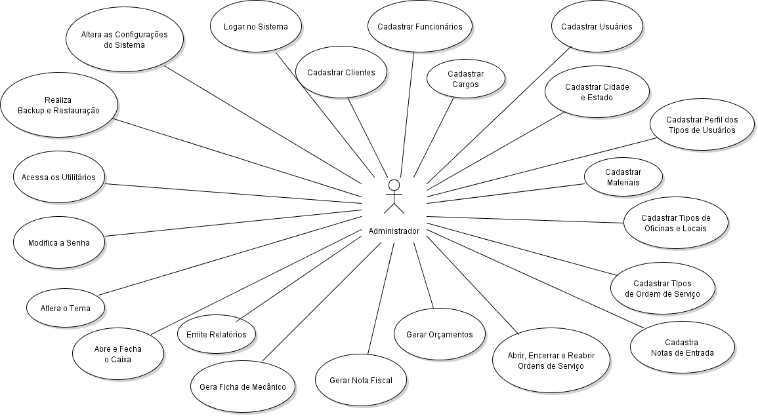

Perfil Avançado

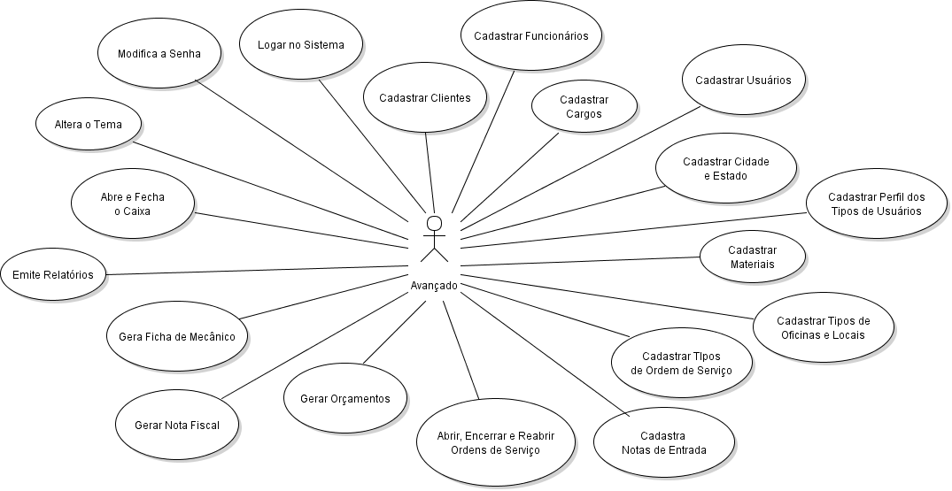

Perfil Comum

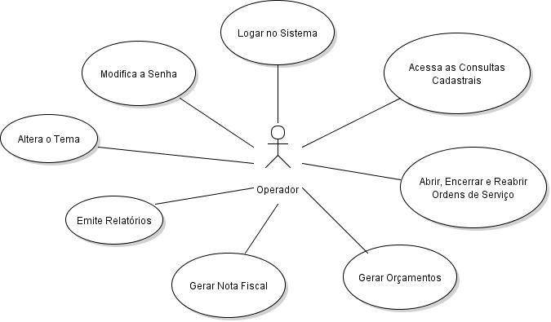

Perfil Consulta

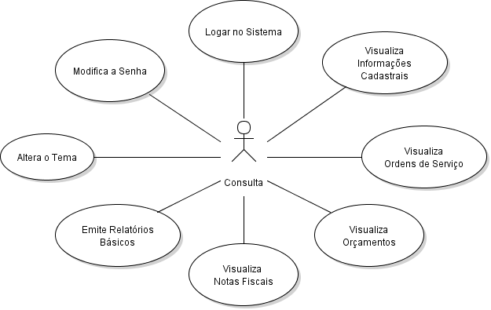

Apêndice II – Diagramas de Atividade

Formulário de Login – Acesso

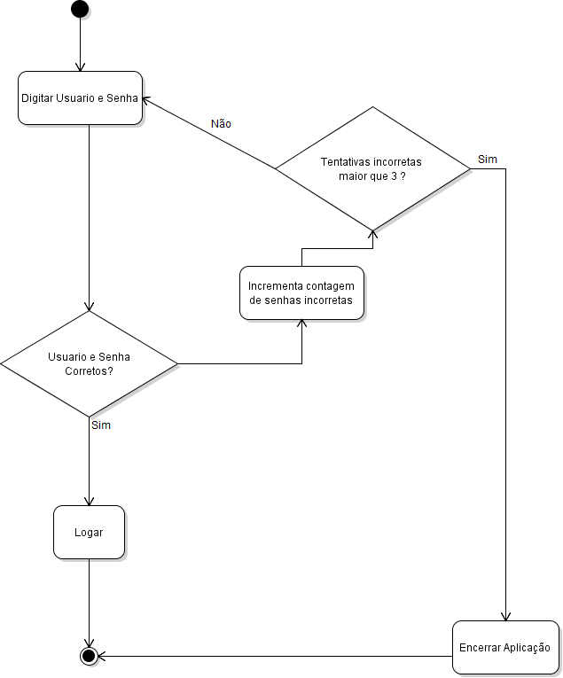

Formulário Cadastro de Usuário – Inserção
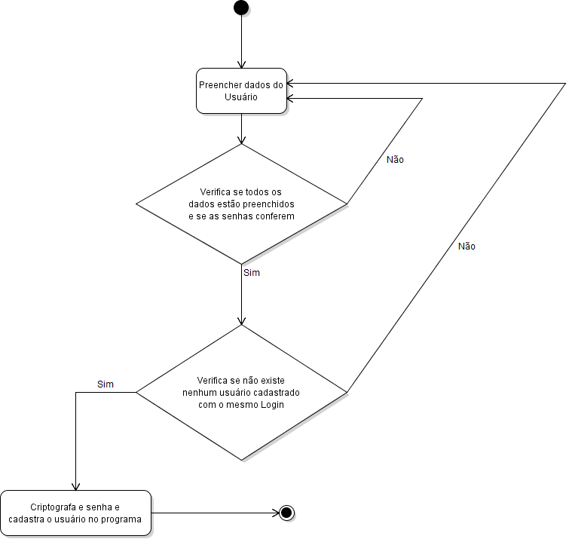

Formulário Cadastro de Usuário – Deleção

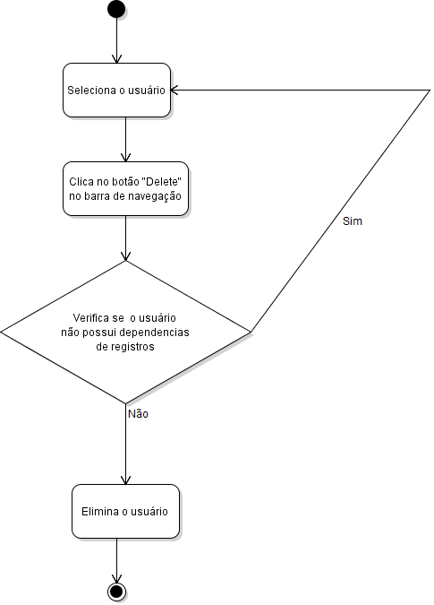

Formulário Cadastro de Usuário – Alteração

